Администрация
муниципального образования
Октябрьский район
Оренбургской области
УПРАВЛЕНИЕ ОБРАЗОВАНИЯ, ОПЕКИ И ПОПЕЧИТЕЛЬСТВА
462030 с. Октябрьское, ул.Свердлова,1
Телефон: (35330) 2-33-33(факс)
2-12-42
2-33-33
ИНН 5637004570
24 декабря 2015 г.
№ 1436

Анализ
выполнения полугодовой контрольной работы
по математике в 10-х классах
Октябрьского района 2015-2016 учебного года

На основании приказа министерства образования Оренбургской области от 12.08.2015 года № 01-21/1814 «О подготовке к итоговой аттестации обучающихся общеобразовательных организаций области» в целях проверки знаний и умений обучающихся за первое полугодие 2015-2016 учебного года была проведена полугодовая контрольная работа по математике в десятых классах по текстам ГБУ «РЦРО».
Цель проверки: систематизация и обобщение знаний обучающихся по математике на данном этапе обучения и уровень усвоения учебной программы по данному предмету за первое учебное полугодие 2015-2016 учебного года, а также в целях подготовки к государственной итоговой аттестации на основе системных мониторинговых исследований.
Сроки проведения: 23.12.2015 г.
Состав комиссии: методисты МКУ КЦООУ и учителя математики ОО района.
В полугодовой контрольной работе по математике приняли участие 57 обучающихся 10-х классов из 8 общеобразовательных организаций Октябрьского района, что составило 87,7 % от общего количества.
В ходе анализа было проведено сравнение результатов полугодовой и входной контрольных работ.

Таблица 1

Результаты полугодовой контрольной работы и входной контрольной работы по математике обучающихся 10-х классов ОО Октябрьского района
 | Кол-во обучающихся, выполнявших работу | Показатель % «2» | Показатель %  «4» и «5» | Группа «риска»
ВКР-10 кл  2015-2016 уч. год | 61 | 8,2 % | 62,3% | 12
ПКР-10 кл  2015-2016 уч. год | 57 | 31,6% | 24,6% | 12

Данные таблицы 1 можно посмотреть наглядно в диаграмме 1.

Диаграмма 1

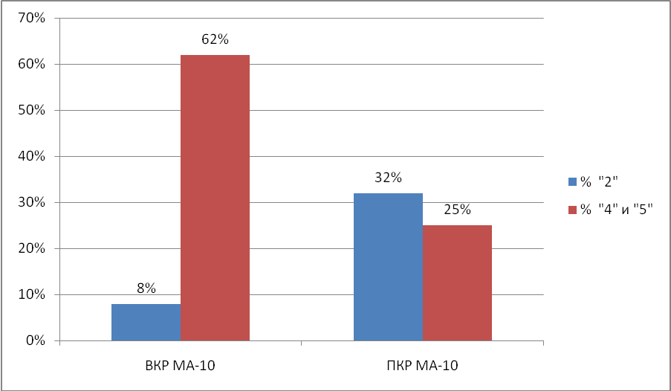

Представленные выше таблица и диаграмма позволяют видеть отрицательную динамику результатов контрольных работ по математике обучающихся 10-х классов по показателю процента «4» и «5» (понизился на 37%). Показатель процента двоек повысился на 24%, количество обучающихся группы «риска» осталось на прежнем уровне. Процент «2» для десятых классов высок. Это говорит о недостаточной сформированности предметных ЗУНов у 14% обучающихся района.
Рассмотрим более подробно рейтинговый ряд по положительным результатам контрольной работы за I полугодие. Показатель процента «4» и «5» (выше районного показателя – 24,6%) показыли следующие ОО: Новотроицкая СОШ, 2-Имангуловская СОШ, Нижнегумбетовская СОШ, Булановская СОШ, Краснооктябрьская СОШ, Новоникитинская СОШ (см. таблицу 2).
Таблица 2

Рейтинговый ряд МОУО с лучшими показателями процента «4» и «5»
по математике обучающихся 10-х классов ОО Октябрьского района

№ | Название ОО | Кол-во обуч-ся, писавших ПКР | Количество обуч-ся, получивших соответствующую отметку |  |  |  | Показатель % "2" | Показатель % "4" и "5"
№ | Название ОО | Кол-во обуч-ся, писавших ПКР | "2" | "3" | "4" | "5" | Показатель % "2" | Показатель % "4" и "5"
1 | МБОУ "Новотроицкая СОШ" | 2 | 0 | 0 | 2 | 0 | 0,0 | 100,0
2 | МБОУ "2-Имангуловская СОШ" | 5 | 1 | 1 | 3 | 0 | 20,0 | 60,0
3 | МБОУ "Нижнегумбетовская СОШ" | 7 | 0 | 4 | 3 | 0 | 0,0 | 42,9
4 | МБОУ "Булановская СОШ" | 5 | 1 | 2 | 2 | 0 | 20,0 | 40,0
5 | МБОУ "Краснооктябрьская СОШ" | 7 | 2 | 3 | 2 | 0 | 28,6 | 28,6
6 | МБОУ "Новоникитинская СОШ" | 4 | 1 | 2 | 1 | 0 | 25,0 | 25,0
7 | МБОУ "Октябрьская СОШ", 10 А | 11 | 7 | 3 | 1 | 0 | 63,6 | 9,1
8 | МБОУ "Марьевская СОШ" | 3 | 1 | 2 | 0 | 0 | 33,3 | 0,0
8 | МБОУ "Октябрьская СОШ", 10Б | 13 | 5 | 8 | 0 | 0 | 38,5 | 0,0

Высокий процент двоек (выше районного) в общеобразовательных организациях, представленных в таблице 3.

Таблица 3
Рейтинговый ряд ОО Октябрьского района с показателем процента двоек по математике обучающихся 10-х классов

№ | Название ОО | Кол-во обуч-ся, писавших ПКР | Количество обуч-ся, получивших соответствующую отметку |  |  |  | Показатель % "2" | Показатель % "4" и "5"
№ | Название ОО | Кол-во обуч-ся, писавших ПКР | "2" | "3" | "4" | "5" | Показатель % "2" | Показатель % "4" и "5"
1 | МБОУ "Октябрьская СОШ", 10 а | 11 | 7 | 3 | 1 | 0 | 63,6 | 9,1
2 | МБОУ "Октябрьская СОШ",10б | 13 | 5 | 8 | 0 | 0 | 38,5 | 0,0
3 | МБОУ "Марьевская СОШ" | 3 | 1 | 2 | 0 | 0 | 33,3 | 0,0
4 | МБОУ "Булановская СОШ" | 5 | 1 | 2 | 2 | 0 | 20,0 | 40,0
5 | МБОУ "Краснооктябрьская СОШ" | 7 | 2 | 3 | 2 | 0 | 28,6 | 28,6
6 | МБОУ «Новоникитинская СОШ» | 4 | 1 | 2 | 1 | 0 | 25,0 | 25,0
7 | МБОУ "2-Имангуловская СОШ" | 5 | 1 | 1 | 3 | 0 | 20,0 | 60,0

Полугодовая контрольная работа по математике в 10-х классах общеобразовательных организаций района проведена по текстам ГБУ РЦРО. Контрольная работа включала в себя 12 заданий. Максимальный балл за работу – 14. На выполнение контрольной работы математике отводился один урок (90 минут).
Диаграмма 2
Анализ ошибок, допущенных в полугодовой контрольной работе по математике
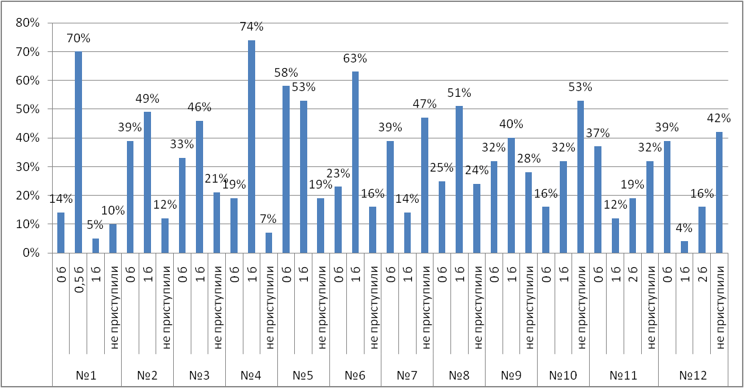
В результате выполнения контрольной работы за I полугодие наименьшее затруднение вызвало задание №4:
Нахождение sin и cos, зная их значение – результат выполнения 74%.
Чуть больше половины десятиклассников выполнили задания №5, №6, №8.
№5 Найти значение выражения, зная значение тригонометрической функции – результат выполнения 53%.
№6 Вычислить значение выражения, используя период тригонометрической функции. Результат выполнения -63%. Все десятиклассники Булановской СОШ не справились с этим заданием.
№8 Найти значение выражения, подставив значение тригонометрической функции. – 51%. (25% обучающихся подставили значение тригонометрической функции, но не довели решение до конца)
Чуть меньше половины обучающихся справились со следующими заданиями:
№2 Найти область определения функции. Учащиеся не умеют находить ОДЗ рационального выражения. С таким видом заданий учащиеся знакомятся в 9-ом классе. – результат выполнения 49%. Все десятиклассники Марьевской СОШ не справились с этим заданием.
№3 Найти множество значений функций на заданном отрезке – 40%. Все десятиклассники Марьевской СОШ не справились с этим заданием.
Наибольшие затруднения возникли у обучающихся в заданиях:
№1 Исследование функции на четность. Обучающиеся исследовали функцию на четность – 70%. Верно выполнили задание – 5%.
№9 Упростить выражение и найти его значении. 40% обучающихся выполнили верно это задание. 60% десятиклассников не знают формул тригонометрических тождеств. Все десятиклассники Нижнегумбетовской СОШ не справились с этим заданием.
№10 32%обучающихся выполнили верно задание. Остальные 68% не справились с ним, т.к. не знают формулы тригонометрических тождеств. Все десятиклассники Нижнегумбетовской СОШ и Марьевской СОШ не справились с этим заданием.
№ 7 Трудным для обучающихся района оказалось задание №7. 14% обучающихся смогли выполнить это задание. Ни один из десятиклассников 2-Имангуловской СОШ, Краснооктябрьской СОШ, Марьевской СОШ, Октябрьской СОШ не выполнили это задание.
Задания №11 и №12 оказались самыми сложными. Всего 19% обучающихся выполнили верно задание №11 и 9% учащихся – задание №12.

Выводы
В ходе анализа было проведено сравнение результатов входной контрольной работы (сентябрь 2015 года) и контрольной работы за I полугодие 2015-2016 учебный год. Результаты контрольной работы за I полугодие ниже результатов входной контрольной работы по показателю процента «4» и «5» (понизился на 34%). Показатель процента «2» увеличился по сравнению с входной контрольной работой (увеличился на 24%). Данные показатели говорят о недостаточной сформированности предметных ЗУНов у обучающихся.
Анализ выполнения заданий полугодовой контрольной работы показывает, что обучающиеся по-прежнему слабо владеют общематематическими навыками. Работа над внимательным чтением текста заданий, верным пониманием сути задаваемых вопросов, контроль и самопроверка во избежание вычислительных ошибок способны повлиять не только на качество выполнения заданий базового уровня сложности, но и других заданий. Низкое качество усвоения обучающимися раздела алгебры и начала анализа курса 10 класса «Тригонометрия», не наработан практический навык использования полученных знаний для выполнения задач.
В целях устранения отмеченных недостатков и организации качественной подготовки к ЕГЭ 2016 года необходимо:
Учителя математики ОО района:
- Скорректировать работу по индивидуальным образовательным маршрутам для каждого обучающегося и систематизировать работу с группой «риска» по отработке выявленных пробелов в знаниях;
Сроки: до 25 января 2016 года
- Совершенствовать формы работы с высокомотивированными обучающимися, работать над формированием у них умений применять знания в сложной, нестандартной ситуации;
Сроки: до 25 января 2016 года
- Совершенствовать методическую сторону урока с позиции деятельности каждого ученика с учетом его способностей и возможностей.
- Провести коррекцию знаний обучающихся и ликвидацию у них имеющихся пробелов знаний по изученным темам в основной школе.
- Планировать на каждом уроке материал для повторения ранее изученного, используя устный счёт, индивидуальную, самостоятельную работу обучающихся и т. п.
Сроки: постоянно
- Уделять внимание урокам обобщения, систематизации знаний, умений, навыков. Работать над осознанным усвоением материала, выработкой прочных вычислительных навыков.
Сроки: постоянно

Руководителям ОО:
- Руководителям ОО взять на контроль выполнение данных рекомендаций учителями математики.
- Проанализировать результаты полугодовых контрольных работ на совещании при директоре и принять решение по итогам срезовых работ.
Сроки: до 23 декабря 2015 года
- Информировать родителей о результатах контрольной работы.
Сроки: до 20.12.2015 года.
- Усилить контроль за выполнением требований программы по алгебре и геометрии.

- Поставить на контроль проведение индивидуальных занятий с учащимися, получившими неудовлетворительные результаты за контрольную работу.

- Организовать взаимопосещение уроков учителями, работающими в ОО, с целью повышения уровня квалификации педагогов, в рамках подготовки учащихся к итоговой аттестации.
Сроки: январь – апрель 2016 года
- Взять под контроль уровень исполнительской дисциплины.

Отделу методической работы МКУ КЦООУ:
1. Рассмотреть результаты полугодовых контрольных работ на заседании районного методического объединения учителей математики.
Сроки: до 20 января 2016 года;
2. Организовать проведение семинаров, мастер-классов с целью повышения уровня квалификации педагогов в рамках подготовки учащихся к итоговой аттестации.

Сроки: январь, февраль, март 2016 года

Методист МКУ КЦООУ С.Н. Харина

